第二课堂成绩单工作简报

2019年第6期（总第9期）
山东理工大学第二课堂成绩单管理中心主办 2019年10月31日

【工作动态】
本学期以来，学校第二课堂管理服务中心正不断优化管理审核体系，第二课堂活动审核已基本实现“无纸化”操作。现阶段，我校第二课堂工作主要针对活动项目规划的填写规范性、学分严格性等方面展开细化分析，并于10月19日召开了第二课堂部长见面会，及时对活动项目“无纸化”推进过程中存在的问题进行了沟通交流。
9月24日至10月31日，学校第二课堂管理服务中心共审核申请第二课堂学分的活动120项，其中有102项通过审核，通过率为85%；线下督察活动22项，问题活动10项，存在的主要问题是活动时间地点变更、活动时间范围较大等，望各学院能及时规范，按照要求举办活动。
“到梦空间”后台运营方面，自本学期初至今，全校共创建及修改部落共38个，其中创建部落20个，修改部落信息18组，部落规范性较往期有较大改观；但在活动参与过程中，电气与电子工程学院、资源与环境工程学院、生命科学学院签到率低于50%
希望各学院能充分利用第二课堂，举办更多高质量、高水准的活动，调动同学们的积极性，引导大学生“德智体美劳”全面发展。
【重点工作】
无纸化改革及学分替代推进
近期，学校第二课堂管理服务中心无纸化改革工作稳步开展，目前，除主题团日活动外，其余第二课堂活动经活动项目规划备案后直接发布即可，无需提交活动审批备案表。无纸化工作的开展极大程度的简化了工作流程，提高了第二课堂工作效率。
目前，第二课堂活动项目规划第一阶段（学院、校级组织活动无纸化）已基本审核修改完毕，自2019年10月10日起开始实行。凡在活动项目规划内的活动，主办方只需根据活动项目规划在“到梦空间”APP上发布活动（无需到大学生艺术中心316递交活动审批备案表），审核通过后即可正常开展。此外，不在活动项目规划内（除主题团日活动）的活动，各学院需填写紧急通道申请表发布。对于主题团日活动，各学院仅需递交一份活动审批备案表并在附表上填写各班级主题团日活动的详细信息。针对社团活动，各学院需每半个月统计一次本学院社团需要发布的活动并及时提交至学校第二课堂管理服务中心，活动通过校社联审核且符合第二课堂要求即可申请学分。
此外，学分替代工作目前已处于推进阶段，现面向全校广泛征集意见，各学院如有建议可及时向学校第二课堂管理服务中心反馈。

【日常指标】
本体系中所有指标均由“到梦空间”管理系统数据统一确定

一、学院活动发布量
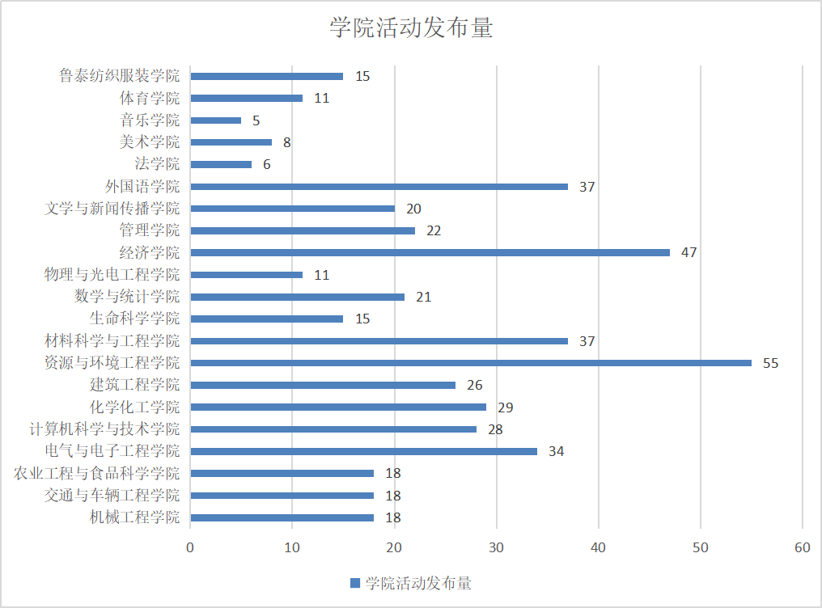
注：统计范围为2019年09月24日——2019年10月31日期间举办的所有活动

- 活动签到率
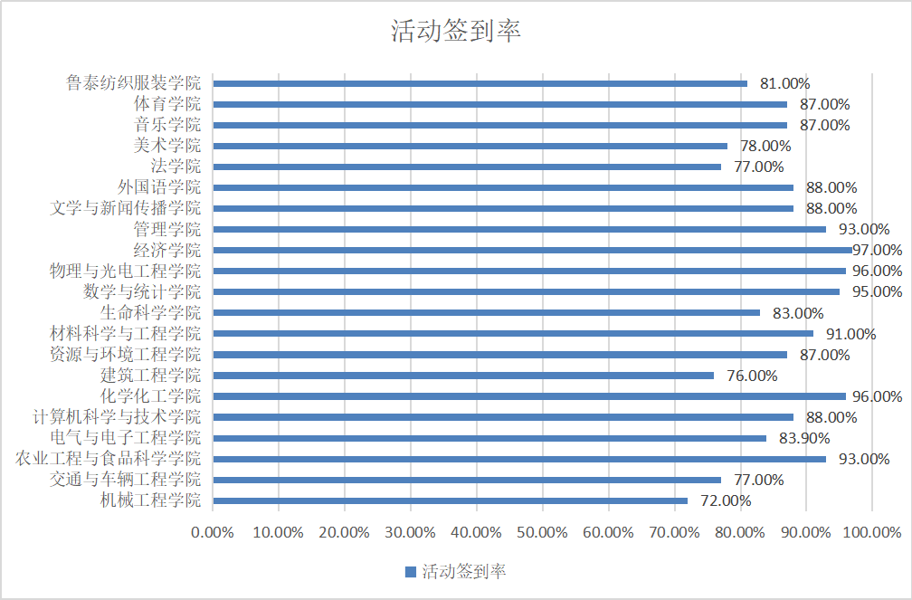
注：（1）学分规则：学院学生工作年度评价指标体系中明确规定，第二课堂成绩单年度人均不足2个学分、活动年均签到率低于70%将考核为C档。
（2）统计范围为2019年09月24日——2019年10月31日期间举办的所有活动
（3)计算方法：
设置参与人数的:
--签到人数 --设置人数（实际报名人数）
设置为人数不限的活动报名率为：100%
设置评审制的活动:签到人数/实际录取人数

--签到人数 --实际录取人数
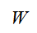
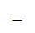
签到率：
-- 报名率 --后台签到率
三、学分获得总量
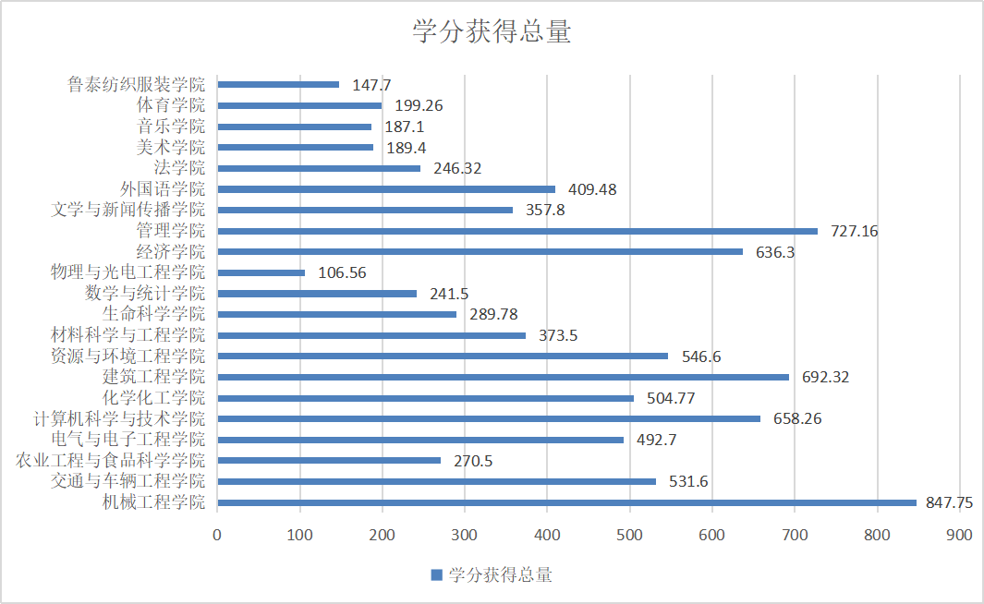
注：统计范围为2019年09月24日——2019年10月31日期间举办的所有活动

四、人均学分获得量
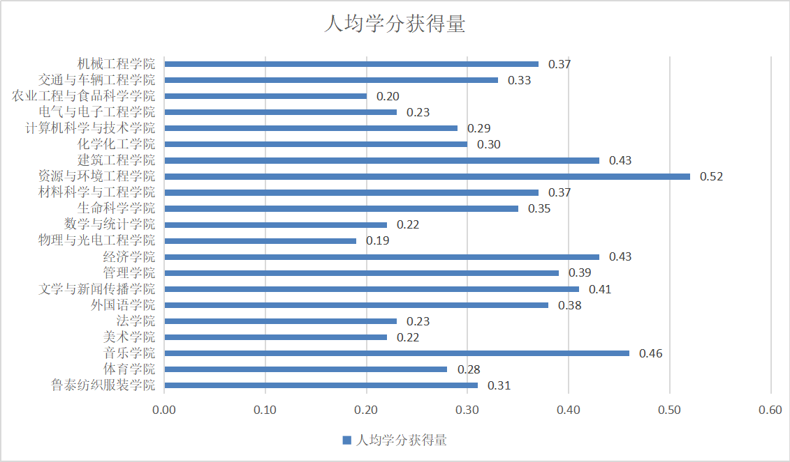
注：（1）统计范围为2019年09月24日——2019年10月31日期间举办的所有活动
（2）人均学分活动量计算公式：

——学院2017、2018、2019级人数 ——学生学分获得量

五、活动驳回数量
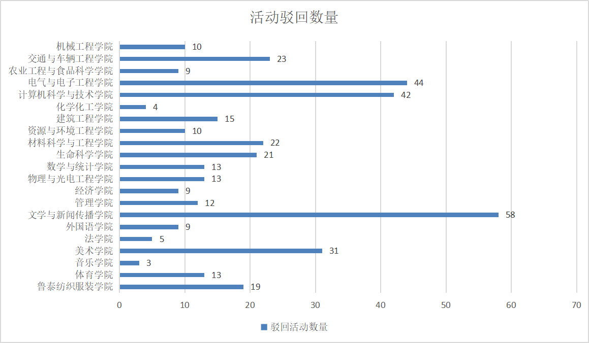
注：（1）统计范围为2019年09月24日——2019年10月31日期间举办的所有活动
(2)特殊情况说明：活动驳回数量为零的学院，此期间发布的活动未被驳回导致驳回数量为零

六、未完结活动数量
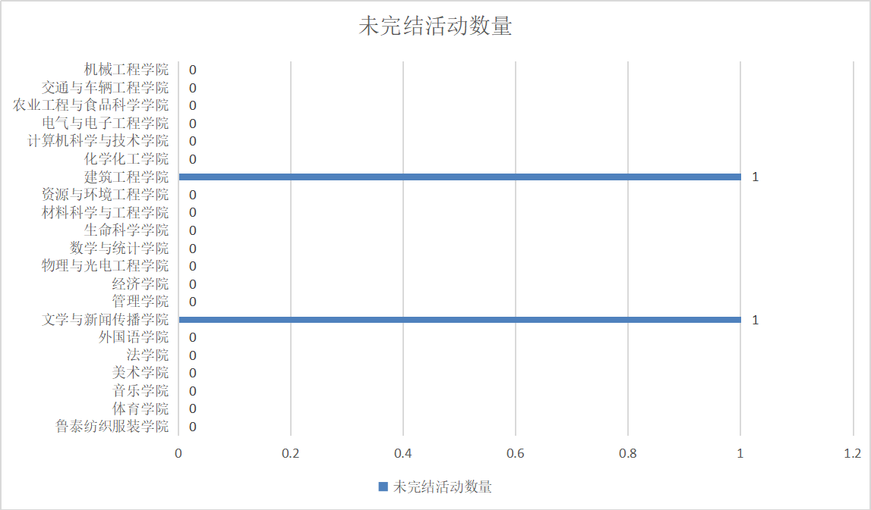
注：（1）统计范围为2019年09月24日——2019年10月31日期间举办的所有活动
- 该未正常完结活动数量与此期间活动发布数量无直接关联，指到目前（2019年10月31日）为止，未在活动结束后两周内完结的活动
- 特殊情况说明:未完结活动数量为零的学院，此期间发布的活动已完结。

七、各学院紧急通道使用数量
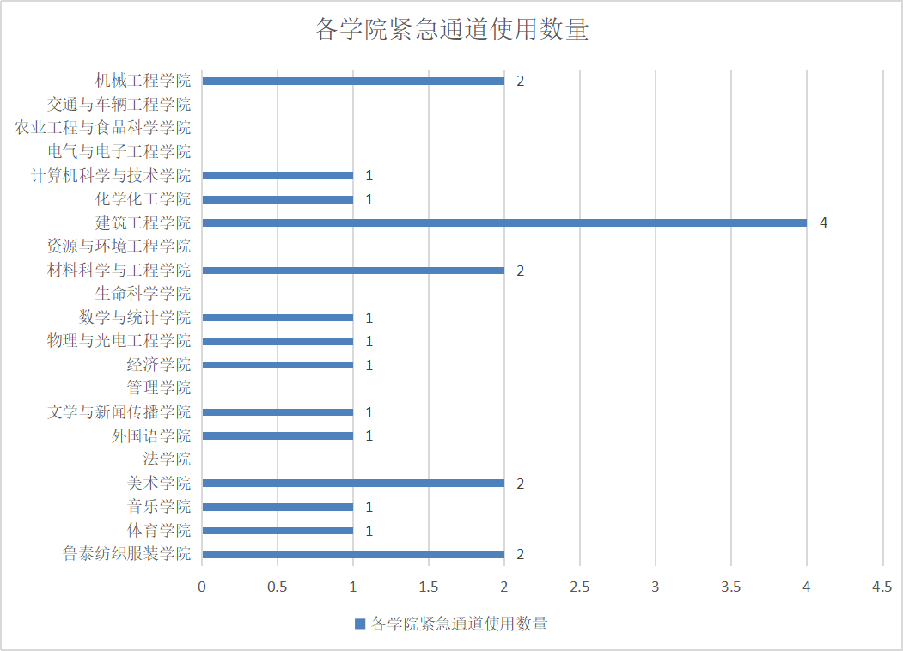
注：（1）部分学院出现后台未及时发布活动或院级审核滞留现象，紧急通道使用欠妥当。
（2）紧急通道规范使用，注意格式要求。
(3)特殊情况说明:紧急通道使用数量为零的学院，在此期间没有使用紧急通道。

【学年回顾】
一、学年人均学分获得量
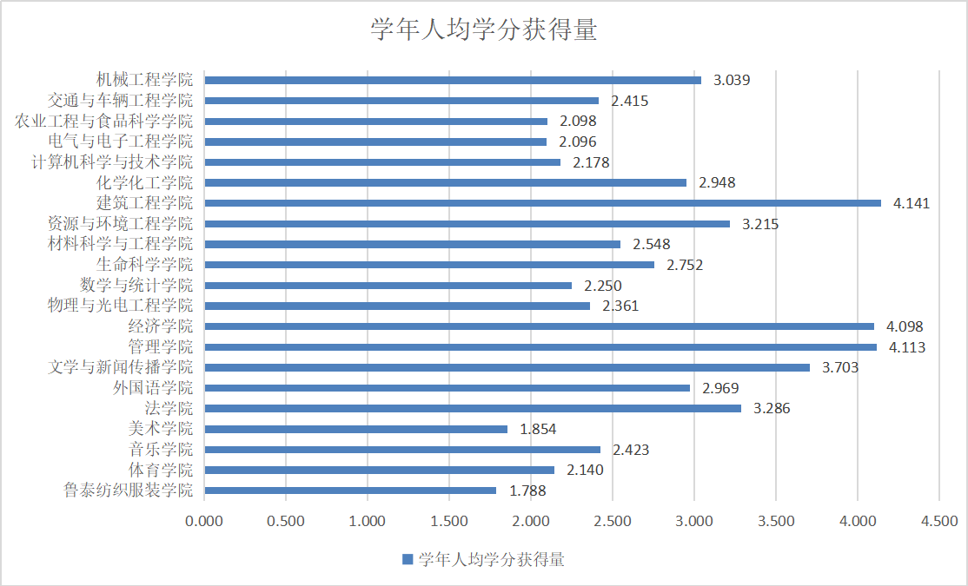
注：（1）统计范围为2019年02月25日——2019年10月31日期间举办的所有活动。
（2）人均学分活动量计算公式：

- ——上半年为2017、2018级人数，下半年为学院2017、2018、2019级人数
- ——学生学分获得量
学年人均学分获得量为上下半年人均学分获得量之和。

- 学年活动签到率
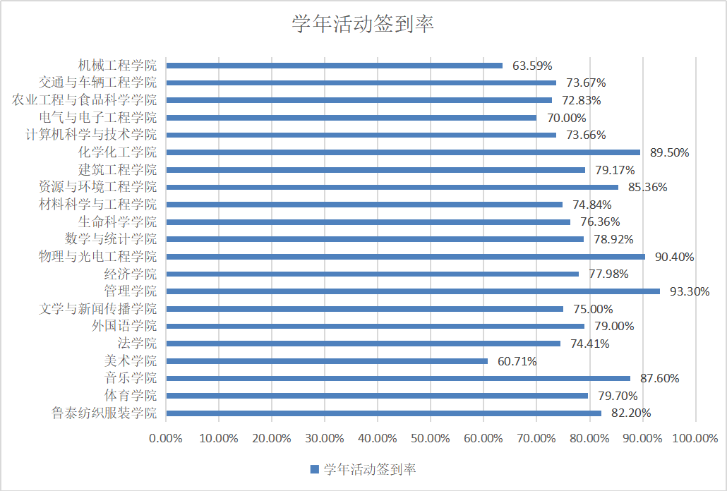
注：（1）学分规则：学院学生工作年度评价指标体系中明确规定，第二课堂成绩单年度人均不足2个学分、活动年均签到率低于70%将考核为C档。
（2）统计范围为2019年02月25日——2019年10月31日期间举办的所有活动。
（3)计算方法：
设置参与人数的:
--签到人数 --设置人数（最大参与人数）
设置参与人数为不限的活动:签到人数/实际报名人数

设置评审制的活动:签到人数/实际录取人数

--签到人数 --实际录取人数
- 问题活动数量
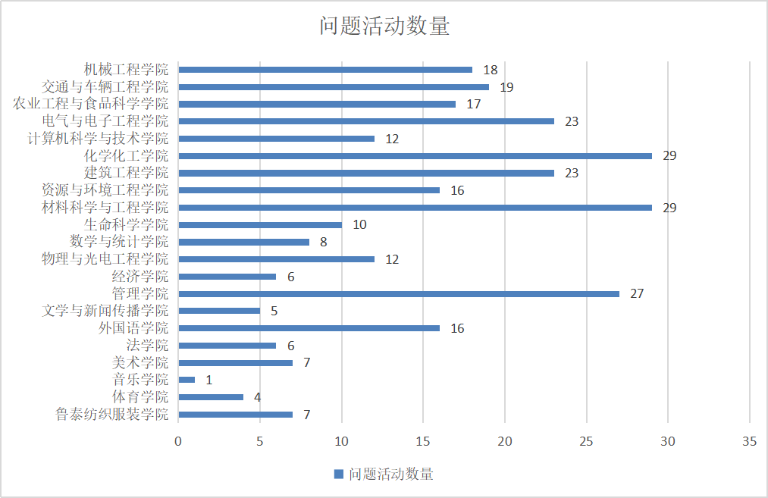
注：问题活动是指各学院因活动时间地点变更等问题而关闭的活动或因签到率为2%以下未正常进行的活动。

【工作总结】
学校第二课堂管理服务中心为提高工作的严谨度与准确率，推陈出新，不断改革。目前，为方便各学院第二课堂工作组的工作，学校第二课堂管理服务中心推行活动项目“无纸化”。未来，中心工作将更加侧重于减轻老师与同学们发布、审核活动的难度，不断提高工作效率。
针对第二课堂学分的规范性，学校第二课堂管理服务中心从相关制度、学分细则等多方面入手进行细化规范，进一步明确原来学分发放的要求、数量、人数，提高第二课堂学分质量。
各学院第二课堂相关学生组织正处于换届交替时期，出现了紧急通道使用不规范、个别学院活动签到率过低、活动驳回率高、活动未正常完结等情况，希望各学院能及时调整，如有问题可与学校第二课堂管理服务中心进行反馈并协商解决。
目前，我校第二课堂工作逐渐规范，但仍处于改革转变的摸索期，相关工作正处于探索阶段，学校第二课堂管理服务中心希望能够集思广益，聆听各学院的建议，院校之间能够相互补充交流，助力学校第二课堂正常发展。

如有特殊情况请咨询2782124（大学生艺术中心316）

